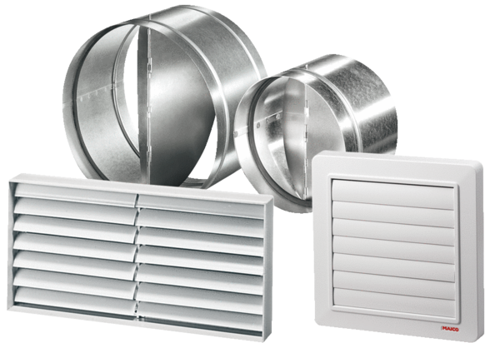Volet de fermeture de gaine rectangulaire RKP 25Unité de conditionnement : 1 pièceGamme: D
Numéro de référence : 0151.0236Fabricant : MAICO

